Sökandet efter familjens rötter bär uppåt, uppåt och uppåt.
Något om Teodling - igår och idag.
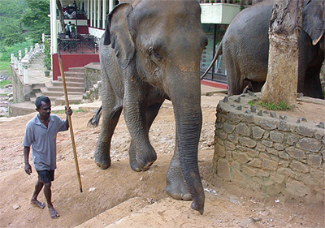
I sekelskiftet mellan 1800 och 1900-talen blomstrade teodlingen på Ceylon. Te var en kvalitetsvara som efterfrågades över hela världen. Teodlingen organiserades och drevs vid denna tid i huvudsak av engelsmän och skottar. Efter att kaffeodlingen nästan försvunnit på grund av växtsjukdomar blev te räddningen för stora delar av särskilt de mer höglänta delarna av Indien och Ceylon. Klimatet påminner om en skön nordisk sommardag.
Från att ha varit en ganska enkel dryck blev nu te en dryck minst lika sofistikerad som vinet i dagens vinkultur.
Teplantagerna förstatligades under 1960-talet varvid hela odlingen på Sri Lanka (Ceylon) i stort sett havererade.
Sedan 1970-talet har odlingen åter kommit igång genom att starten arrenderar ut de tidigare plantagerna till professionella Tea Factory Estates. Oftast multinationella koncerner som på 99-åriga arrendeavtal förfogar över rätten att producera och sälja sitt eget Te.
Te odlingen bedrivs idag med ungefär samma metoder som för hundra år sedan. Plantorna sätts på ca 70-100 cm avstånd från varandra utmed de branta, ofta svindlande branta, sluttningarna. De växer snabbt och redan efter ett par månader kan man börja skörda genom att med fingrarna knipsa av de yttersta späda skotten. Att plocka Te är ett kvinnoarbete. Med en korg eller säck på ryggen vandrar kvinnorna i stora grupper barfota utmed sluttningarna, plockar de späda bladen och stoppar dem i korgen på ryggen. Under en dag hinner man fylla i varje fall två korgar och bära dem till en uppsamlingsplats. Redan efter två till tre veckor kan man återkomma till samma planta för ny skörd. Plantorna beskärs hårt vart tredje år och kan bli minst etthundra år gamla. Arbetet är tungt och slitsamt. Kvinnorna går långa sträckor med tunga bördor. En full korg väger ca 15 kilo. Vandringen till och från hemmet är också lång och kvinnorna har, som vanligt den dubbla arbetsbördan, att också sköta hemmet, laga mat och samla ved till spisen.
Teplantorna besprutas var 3 – 6 vecka mot skadeinsekter. Detta sköts enbart av män och pojkar, alla utan skyddsutrustning. Det är också männen som är arbetsledare. Runt varje grupp av teplockerskor finns en grupp män som övervakar och ser till att man inte börjar prata eller vilar sig i onödan.
Teodlingarna täcker varje kulle och bergsluttning så långt ögat når, som en grön välordnad matta. Alla plantor är exakt lika höga. Kvinnorna har alla en nära två meter lång stav i handen med vilken man ser till att alla plantor får samma höjd, ungefär en meter höga.
Tänk om de en dag ledsnade på sin kränkande behandling och använde käpparna till att ge igen.
Även barnen måste tidigt börja delta i arbetet. På fälten, i tefabrikerna eller i hushållen. Skolgången blir omöjlig eller i varje fall svår att genomföra. Teföretagen uppvisar en total nonchalans mot gällande internationella överenskommelser och gör ingenting för att stoppa barnarbetet eller ens underlätta för skolgång.
Tearbetarnas barn får varken stöd från hemmen eller övriga omgivningen och kommer därmed att tillhöra de sämst lottade i samhället. Våld, misshandel, förtryck och sexuella övergrepp hör till vardagen. Barnen börjar vanligtvis i det allmänna skolsystemet, men det stora flertalet (över 80%) faller ur på grund av att de fallerar i obligatoriska ämnen som engelska och matematik.
Genom initiativ likt vår släktings Aru Sandamans Nursery School får Teplantagearbetarnas barn en chans att förbereda sig för skolgången. Med en medveten stödundervisning också efter att de börjat den vanliga skolgången förhindrar man barnen att falla ur skolsystemet och för evigt bli bundna till Teplantagens arbetsvillkor.
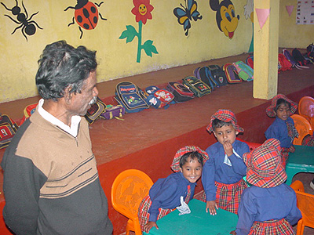
Bild fråm Ari Sandaman ( adoptivson till Arnold Helling) förskola nära Nuwara Eliya.
Teföretagen ligger ofta svåråtkomligt till, kommunikationer är bristfälliga eller saknas helt. Finns det en buss går den kanske endast en tur om dagen.
Plantagearbetarna med sina familjer bor i enkla självbyggda skjul eller i så kallade Lines som är en form av arbetarbostäder av enkel karaktär, men där det ändå finns en viss social gemenskap och möjlighet att möjlighet att dela på vardagslivets praktiska göromål som grönsaksodling, husdjursskötsel, barnpassning och annan omsorg. Varje estate har upp till flera tusen arbetare.
De förhållanden som gällde under förra seklet har inte förbättrats, kanske tvärtom försämrats. I varje fall vill vi gärna tro att våra egna farföräldrar tog bättre hand om sina medarbetare.
På farfar Oscar ägor arbetade åtminstone 5000 personer. Kanske till och med 10 000.
Att hitta till Gavatenne
Farfars teodling eller i varje fall ett av hans odlingsområden låg i Gavatenne dit man kommer genom att resa precis som kusin Elsie beskrev: Up, up and up and take the difficult road.
Ingenting kan vara mer sant.
Vägbeskrivning kan teoretiskt göras kort.
Colombo – Kandy – Panawila – Madulkele – Gavatenne.
I praktiken är det svårare.
Vägarna efter Kandy är små, krokiga och blir ständigt sämre allt högre du kommer. Fram till Panawila går det dock ganska lätt. Efter Panawila bär det brant uppför utmed bergssidorna, det är mycket brant och utsikten är svindlande över dalar och bergmassiv.
Framme i Madulkele gäller det att ha hitta postkontoret på höger sida. Tvärs över gatan från posten går vägen upp till Gavatenne.
Kör alltså upp tvärt till vänster. Nu blir vägen mycket smal, krokig och svårframkomlig. Det bär brant uppför genom ett otroligt landskap. Genom teodlingar. Ständigt uppför. Här och där ligger stora stenar som små berg. De ser ut som sovande elefanter.
Om du inte har, vilket rekommenderas, lyckats hitta någon riktigt gammal man (dvs. över 60år, de yngre visar dig vad de tror utan att veta) då gäller det att vara utrustad med fotografier och en mer exakt vägbeskrivning. Se nedan.
Avtagsvägarna är många och vägvalen omöjliga att gissa. Men en sak är klar. Det bär uppåt. Uppåt, uppåt. Ibland är vägen stensatt av kantiga stenar, ibland med stenplattor, men för det mesta är det sand.
Till slut kommer man fram till två grindstolpar i cement, där vägen strax efter delar sig. En väg bär till vänster mot ett par hus. Då tar man istället, den ändå sämre, vägen till höger.
Nu är det riktigt svårt och knappast möjligt utan en fyrhjulsdriven jeep.
Vägen blir allt sämre och tar plötsligt slut. Ett litet hus kan skymtas på höger sida. Några vackra träd bildar liksom en port.
Vi går lite vilset omkring och undrar. Det känns rätt, men har vi kommit rätt?
Då kommer en äldre man fram från huset. När han förstår vilka vi är så hämtar han raskt ett tummat kuvert med fotografier han fått från Elsie.
Plötsligt stannar allt liksom till. Mäktigt närmast magiskt. Vi är framme. Här bodde Farfar och Farmor. Här föddes Teta och Axel. Hit kom Harriet Löwenhielm på besök. Det var alltså här alla minnen från Drottningholmsvägens väggar och bokhyllor har sitt ursprung. Elefanterna , ormarna i sprit, krokodilen, maskerna.
Tankarna bara tumlar runt. Platsen är återfunnen.
Far Allan lyckades. Kusin Elsie lyckades och nu även jag.
Hoppas även Du får uppleva denna lycka.
GavaTenne.
Precis där vägen slutar låg det stora huset. Det hade 18 rum och utanför fanns en särskild badinrättning. Numera ett träd och buskparti mitt på den planerade Terrass som ligger framför det nuvarande huset. Kvar av Farfars hus är endast bottenplattan och en liten rest av en vägg.
Men utsikten är kvar. Åt alla håll hänförande. Åt sidan därifrån du kom breder en mäktig dal ut sig vid vars botten långt borta det ligger en sjö. Bakom dig fortsätter det ljungklädda bergen att växa. Strax nedanför husruinen böljar tomten sig ner i avsatser och kullar. Dofterna är härliga, klimatet underbart. De hade verkligen valt ett helt perfekt ställe.
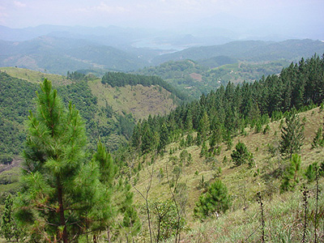
Utsikt från Oscar och Amelies veranda i Gavatenne.
Fortsätter vi vägen vi kom så har en kraftig skog erövrat de tidigare branta Teodlingarna. Där nere i skogen låg Farfars Tea-factory. Dit bar man Tebladen för att torkas malas och blandas till rätt kvalitet.
Fabriken brann 1957 men återuppbyggdes på en annan plats något tidigare på vägen upp. Den övergavs tillsammans med alla Lines och även den stora Bungalowen när plantagen förstatligades. Då uppläts marken till vem som helst för att odla grönsaker och annat. Det var dock mycket få som valde att utnyttja denna mark varför allt har fallit i träda inom ett ganska stort område.
En Line-byggnad finns kvar strax nedanför husruinen där det bor ett par familjer. Också huset vid ruinen är bebodd av en familj i tre generationer. Det är den familjen som tar emot oss. Visar oss runt, berättar och bjuder på Te. Fantasierna är nu så igång att detta Te smakar precis som på Drottningholmsvägen.
Farfars Bungalow beboddes senast av två ensamma lankeska kvinnor. När de flyttade för ca femton år sedan så fanns det ingen som tog hand om hus och ägor. Ganska snart hjälpte traktens behövande till att allteftersom riva och bära bort inredning, fönster, dörrar och nu återstår endast en ruin.
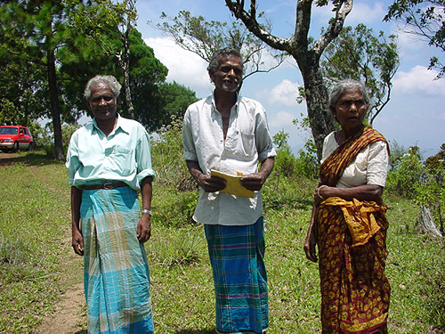
Bilder från Gavatenne. Paret till höger har byggt ett litet hus på Oscar och Amelies grund. Mannen tv visade oss vägen upp till Gavatenne.
Enligt den gamle mannen är hela området till salu.
Vägen hem bär utför, utför, utför.
Kandy april 2005
Ian Lauritzen (f. Dickson)
Vägbeskrivning: Dicksons teplantage
- Panwila
- Hatale Tea Garden
- Mudulkelle Estate sväng tvärt vänster uppför precis innan postkontoret i ?. 7 kilometer kvar till målet. Skylt: Udapussellawa plantations limited. James Finley (foto på skylten)
- Vid skylten ”Deputy General Manager’s bungalow…..sväng vänster i vägskälet. (foto på skylten)
- Efter högerkurva nytt vägskäl med kubformad skylt ”Upper Division” ta vänster. (foto på skylten)
- Följ kullerstensvägen
- Vägskäl vid en mur skylt ”Build by N Ramasanyho 1948” ta vänster.
- Besvärlig kullerstensväg
- Vid en liten samling hus, arbetarbostäder, ta höger in mellan husen. ( foto vitt hus med fönsterluckor).
- Vita kantstenar på vänster sida av vägen.
- Vägskäl med en stor mörk stenbumling. Kännetecknas av att någon tecknat en elefant och skrivet numret 11 med vit färg. Ta vänster.
Tvär vänsterkurva
- Skylt Richland Division
- Ta höger mellan arbetarbostäderna (foto)
- Arbetarbostäder kantar vägen på högersida
- Grindstolpar tag höger (foto)
- teplantage kantar vägen, stenmur på högersida.
- Vänster sida långt ned i dalen finns sjö.
Litet hus till vänster högst upp på kullen byggt på resterna av grunden för Dicksons bungalow
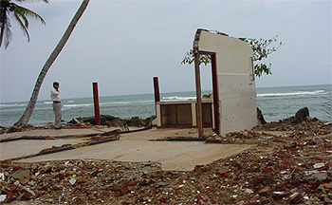
Resterna av Carin och Akkes hus i Polhena på absoluta sydkusten av Sri Lanka. Totalförstört av Tsunamin 26/12 2004.

Ian Lauritzen

